«Культурное наследие, как неисчерпаемый ресурс творческого развития и воспитания подрастающего поколения»
Иллюстрирование народных пословиц на уроке станковая композиция в 6 классе художественной школы.
Купцова Мария Вячеславовна
преподаватель рисунка, живописи и станковой композиции
вышей квалификационной категории
МАУДО «Детская художественная школа №2»

В процессе обучения в художественной школе на предмете станковая композиция в 6 классе учащиеся работают над темой «Книжная графика». В прошлом учебном году я предложила поработать над иллюстрированием пословиц и поговорок народов мира.
Работа в ключе культурного наследия - это бесценный клад народной мудрости, передающий опыт поколений.
Пословицы народов мира веками сохраняют для нас жемчужины народной мудрости. С течением времени неизбежно изменяется уклад жизни, становятся иными представления о природе и мире.
Однако, краткость, выразительность и поэтичность народных пословиц до их пор сохраняет свою убедительность и актуальность. Сравнивая пословицы, созданные в разных концах света, можно обнаружить удивительные совпадения во взглядах людей, морально-этические аспекты.
Пословицы отражают все многообразие жизненного опыта человечества.
Значение пословиц в нашей жизни остается прежним: это подсказка на распутье, утешение в беде, напоминание о том, о чем забывать нельзя.
Прежде чем приступить к работе над темой я с учащимися провела сравнительный анализ двух понятий. Пословица – это законченное целое предложение с поучительным смыслом, часто имеющее рифму. (Воду в ступе толочь – вода и будет).
Поговорка – словосочетание, короче, чем пословица, может быть ее частью. (Воду в ступе толочь, два сапога пара). В качестве иллюстрации были выбраны именно пословицы, как наиболее емкие и развернутые суждения.
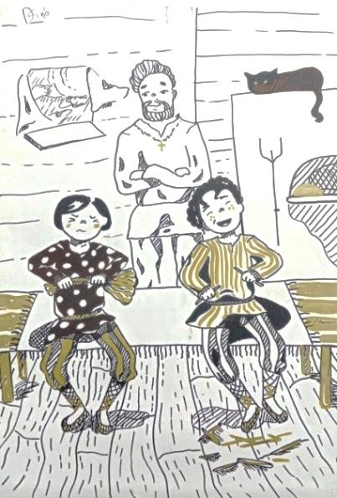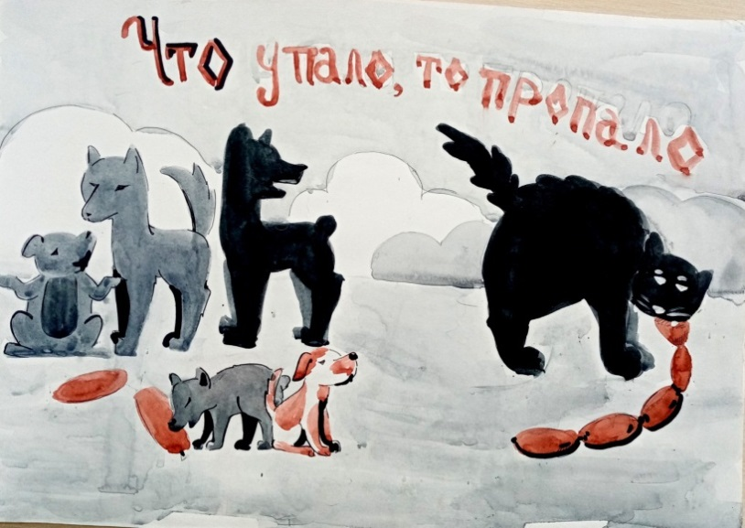
В качестве подготовительной работы учащимся было предложено самостоятельно выбрать понравившуюся пословицу народов мира.
Сложности в работе возникли на этапе осмысления содержания пословицы. Ввиду небольшого жизненного опыта ребятам необходимы были подсказки в выявлении глубинного заложенного смысла.
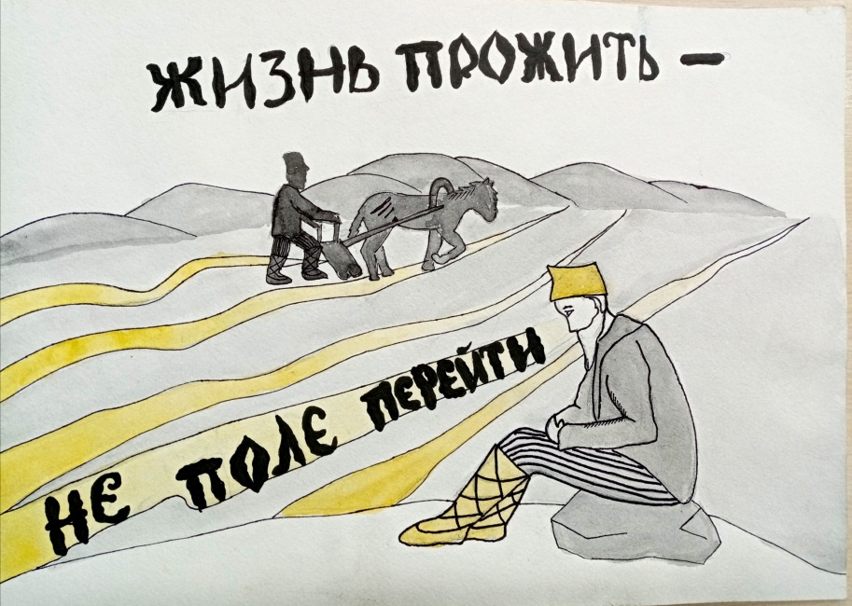
Затем ребята приступили к созданию эскизов. Составленная композиция должна была наиболее полно отражать и раскрывать смысл, заложенный в пословице. Возможно было сочетание двух композиционных центров, один из которых служит первой смысловой частью пословицы, а другой его завершением.
Следовало помнить, что персонажи должны обладать этническими элементами одежды, отражать народность и время.
Учащиеся предварительно работали над поиском иллюстраций по народному костюму, чтобы герои не имели эклектичности образа и не смешивали элементы и части костюма народов разных эпох. То же касалось и интерьера избы и его наполнения.
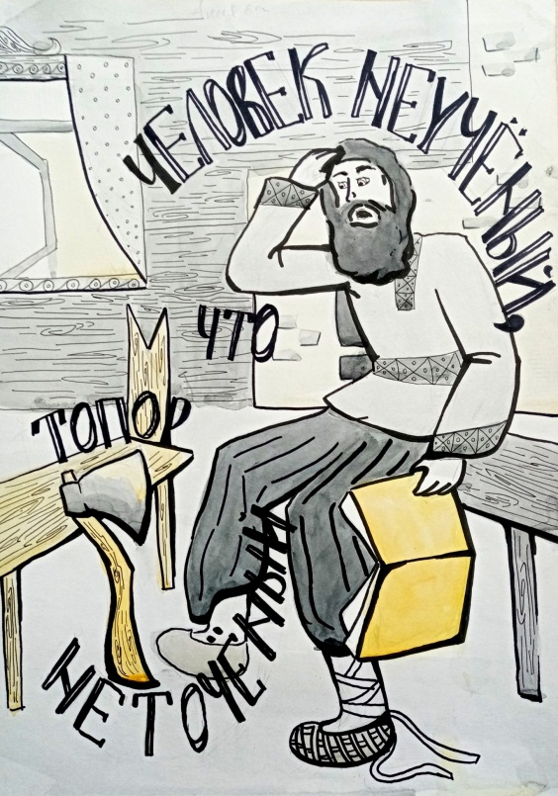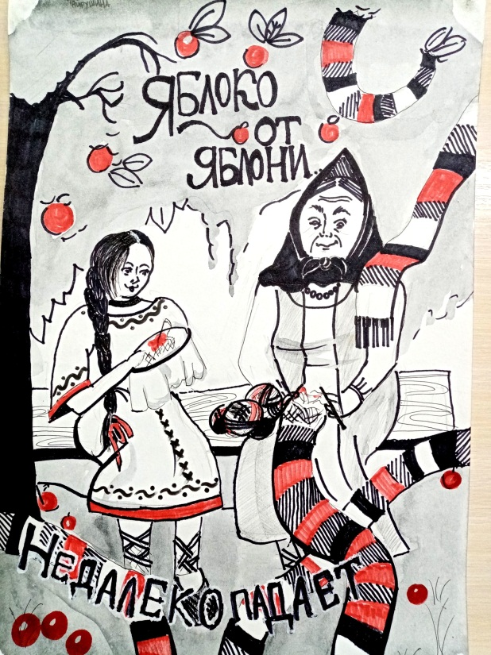
Выделением сюжетно-композиционного центра служило укрупнением образов главного героя, укрупнение элементов и детализация.
Важно было отразить эмоционально-психологическое состояние героев, помогающее еще глубже раскрыть смысл пословицы.
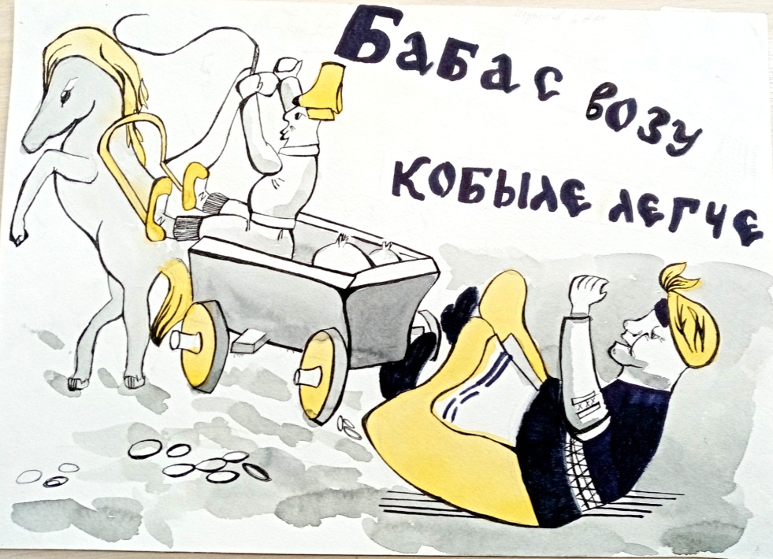
Рисунок стилизовался, отбрасывались лишние детали, декорировался образ и окружение. Прообразом рисунка послужил русский лубок.
Упрощение изображения, двух или одноплановость. В иллюстрации использовался черный, серый цвет и белый лист фона. Предлагалось на выбор применить 1 дополнительный цвет, который активизирует цветовые акценты в композиционном центре.
Для декоративности образа объекты имеют линейную обводку и текстуру. В работе использовался материал акварель и маркер.
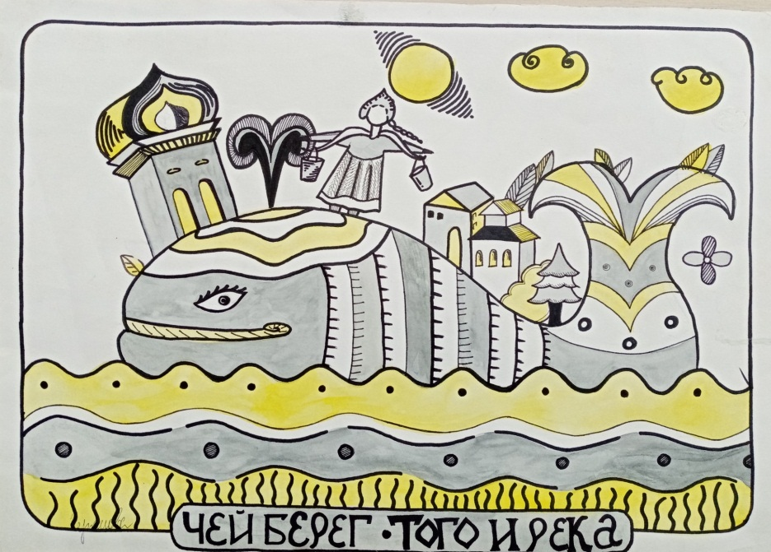
Иллюстрация пословиц включало в себя использование ранее полученных знаний по композиции: выделение сюжетно-композиционного центра, контраст, динамика и статика.
На последнем этапе в композицию необходимо было органично вписать текст пословицы. Он не должен был мешать и спорить по размеру с изображением, а дополнять его, огибая персонажей. Стиль шрифта индивидуально подбирался по стилю пословицы.
По завершении работы ребятам было предложено объединить все работы в небольшую брошюрку.
